Лекция 6.
Технология устройства набивных свай. Продолжение.
1.Метоы виброштампования и виброформирования
2. Грунтобетонные и бурозавинчивающие сваи.
3. Технология устройства ростверков
4. Вспомогательные процессы при производстве земляных работ (временное укрепление стенок выемок)

1.Методы виброштампования и виброформирования
Нашел применение метод выштамповывания с использованием станка ударно-канатного бурения (рис. 6.1). Сначала на глубину до '/₂ длины будущей сваи пробуривают скважину-лидер, затем скважину пробивают ударным снарядом на требуемую глубину. Загружают в нижнюю часть скважины жесткую бетонную смесь столбом 1,5...2 м и ударами трамбовки устраивают в основании сваи уширенную пяту. В устье скважины устанавливают обсадную трубу, монтируют арматурный каркас и осуществляют бетонирование верхней части сваи.
Метод виброформирования свай характерен наличием виброформователя. Его полый наконечник имеет лопасти в нижней части и соединяется через жесткую штангу с вибропогружателем. Под действием последнего наконечник погружается в грунт и образует скважину, которая по мере погружения наконечника заполняется бетонной смесью из бункера, установленного над устьем скважины. После пробуривания скважины наконечник немного приподнимают, при этом его лопасти раскрываются, сквозь полость наконечника бетонная смесь попадает на дно скважины. Вместо самораскрывающихся створок может быть использован теряемый чугунный башмак.

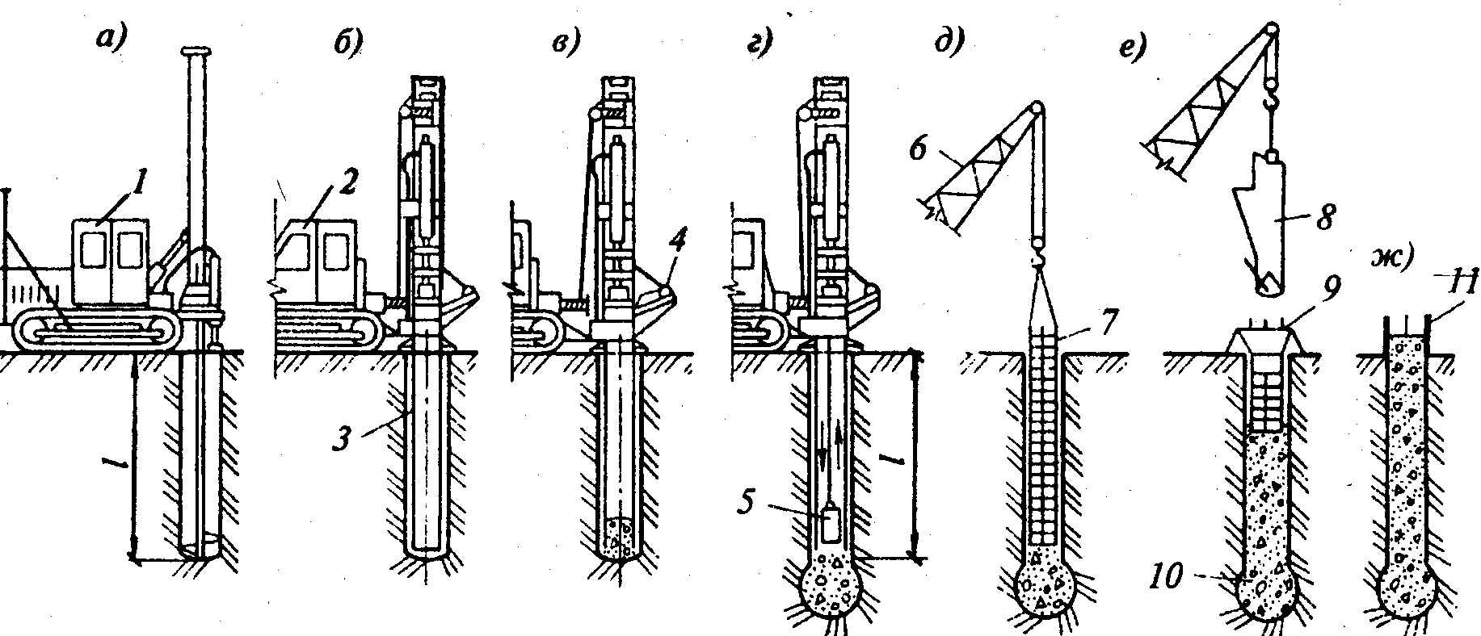
Рис. 6.1. Технологическая схема устройства буронабивных свай с выштампованной
пятой:
а - бурение скважины; б - установка в скважину обсадной трубы; в - засыпка в скважину жесткой бетонной смеси; г - втрамбовывание бетонной смеси в основание; д - извлечение обсадной трубы и установка арматурного каркаса; е - бетонирование ствола сваи с уплотнением глубинным вибратором; ж - устройство опалубки оголовка сваи;1 - буровая машина; 2 - рабочий механизм с навесным оборудованием для устройства уширенной пяты; 3 - обсадная труба; 4 - лоток для загрузки жесткой бетонной смеси; 5 - трамбовка; 6 - стреловой кран; 7 - арматурный каркас; 8 -бадья с бетонной смесью; 9 - воронка; 10 - выштампованная уширенная пята; 11 - опалубка оголовка

Вытрамбованные сваи используют в сухих связанных грунтах. В пробуренную скважину с помощью вибропогружателя, закрепленного на экскаваторе, погружают до проектной отметки стальную обсадную трубу, имеющую на конце съемный железобетонный башмак. Полость трубы заполняют на 0,8...1,0 м бетонной смесью, уплотняют ее с помощью специальной трамбующей штанги, подвешенной к вибропогружателю (рис. 6.2).
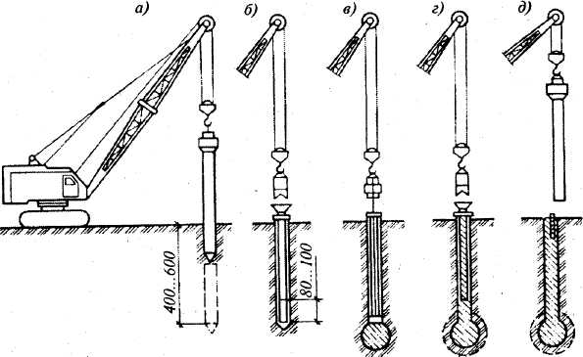  Рис. 6.2. Технологическая схема устройства вытрамбованных свай:  а - образование скважины; б - укладка первой порции бетонной смеси; в - уплотнение бетонной смеси трамбующей штангой, жестко соединенной с вибропогружателем; г - укладка и уплотнение последующих слоев бетонной смеси; д - извлечение обсадной трубы и установка арматурного каркаса в голове сваи | В результате башмак вместе с бетонной смесью вдавливается в грунт, при этом образуется уширенная пята. Обсадная труба заполняется бетонной смесью порциями с постоянным уплотнением. По мере заполнения скважины бетонной смесью осуществляется подъем обсадной трубы экскаватором при работающем вибропогружателе, который значительно снижает адге-зию трубы с бетоном в процессе ее извлечения. Частотрамбованные сваи устраивают путем забивки обсадной трубы в пробу-ренную скважину вместе с
надетым на конце чугунным башмаком, который остается в грунте (рис. 6.3.).
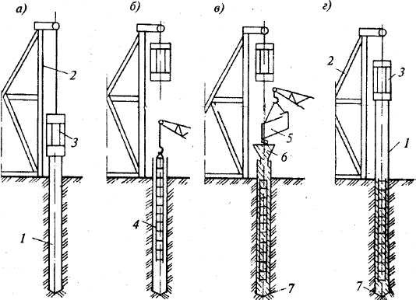  Pис. 6.3. Технологическая схема устройства частотрамбованных свай:  а - погружение обсадной трубы; б - установка арматурного каркаса; в - подача бетонной смеси в полость трубы; г - извлечение обсадной трубы с одновременным уплотнением бетонной смеси; 1 - обсадная труба; 2 - копер; 3 - молот двойного действия; 4 - арматурный каркас; 5 – бадья с бетонной смесью; б - приемная воронка; 7 - чугунный башмак | Загружение бетонной смеси в обсадную трубу осуществляют порциями за 2...3 приема. Сечение сваи формируется и обсадная труба извлекается из скважины с помощью молота двойного действия, передающего усилия через обсадную трубу.  Обсадную трубу с чугунным башмаком под действием ударов молота погружают в грунт до проектной отметки. Погружаясь, труба раздвигает частицы грунта и уплотняет его. Когда труба достигает нижней точки в ее полость опускают арматурный каркас (при необходимости), далее через воронку из вибробадьи подают в полость обсадной трубы жесткую бетонную смесь с осадкой конуса 8... 10 см. После заполнения обсадной трубы на высоту 1 м ее начинают поднимать, при этом башмак сос-
кальзывает под действием давящей на него бетонной смеси, которая начинает заполнять скважину. Молот двойного действия, соединенный с обсадной трубой при этом производит частые парные удары, направленные попеременно вверх и вниз. От ударов, направленных вверх за 1 мин труба извлекается из грунта на 4...5 см, а от ударов, направленных вниз, труба осаживается на 2...3 см. Трамбование бетонной смеси, поступающей в скважину под действием собственной массы, осуществляется за счет ударов нижней кромки обсадной трубы и трения бетона о стенки трубы в результате вибрационного воздействия молота, в связи с чем вся бетонная смесь постоянно находится в процессе вибрации и в итоге оказывается хорошо уплотненной. В результате уплотняется грунт в нижней части скважины, часть бетонной смеси впрессовывается в стенки скважины, повышая их прочность.
Такое трамбование бетона в обсадной трубе продолжают до полного извлечения трубы из грунта. При необходимости на извлекаемую обсадную трубу закрепляют наружные вибраторы, которые позволяют более качественно уплотнить верхние слои бетонной смеси. Частотрамбованные сваи можно изготовлять армированными. Армирование осуществляется по расчету, но в большинстве случаев арматурный каркас применяют только в верхней части сваи для соединения с армированием монолитного ростверка.
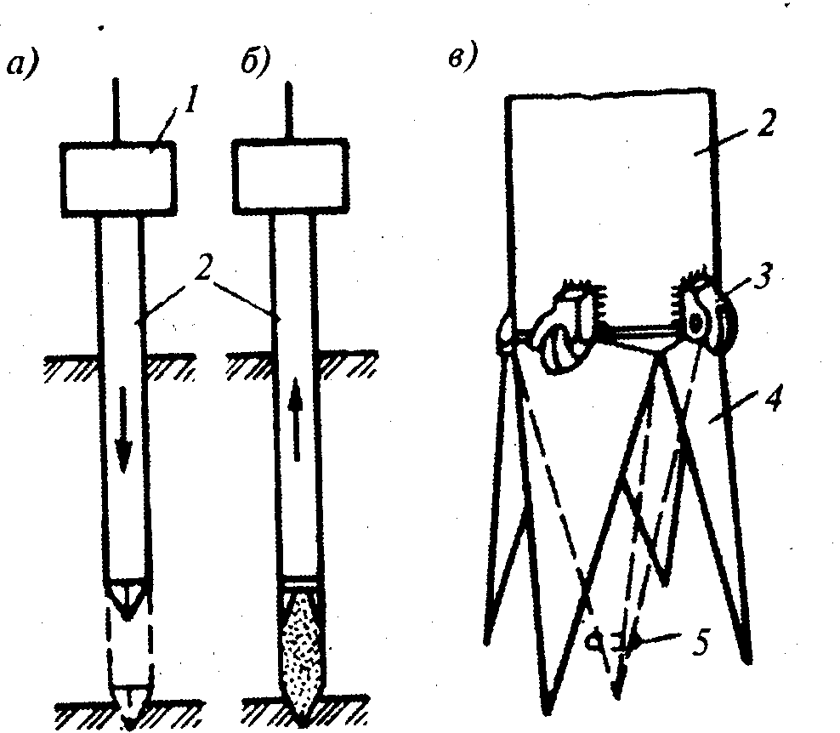  Рис. 6.4. Схема устройства песчаных  (грунтовых) набивных свай: а - погружение обсадной трубы; б - извлечение трубы; в - раскрывающийся наконечник; 1 – вибро-погружатель; 2 -обсадная труба; 3 - шарнир; 4 - створка наконечника; 5 -кольцо | Если армирование предусмотрено на всю высоту сваи, то арматурный каркас опускают в обсадную трубу до начала бетонирования.  Песчаные набивные сваи - наиболее дешевый способ уплотнения слабых грунтов. Стальная обсадная труба с башмаком погружается в грунт с помощью вибропогружателя (рис. 6.4). Достигнув проектной отметки, она частично заполняется песком, при подъеме обсадной трубы за счет массы песка она отделяется от башмака, и с помощью вибро-погружателя извлекается на поверхность, при этом грунт от вибросотрясений уплотняется. Допол-нительное и эффективное уплотнение может быть достигнуто проливом скважины водой. Применяют трубы  диаметром 32...50 см; при извлечении в трубе всегда должен находиться .
слой песка высотой 1,0..1,25 м. Способ применим для скважин глубиной до 7 м.

2. Грунтобетонные и бурозавинчивающие сваи.
Грунтобетонные сваи. Нашли применение грунтобетонные сваи, которые устраивают с помощью бурильных установок с пустотелой буровой штангой, имеющей на конце смесительный бур со специальными режущими и одновременно перемешивающими смесь лопастями. После пробуривания скважины в слабых песчаных грунтах до нужной отметки в пустотелую штангу под давлением из растворосмесительной установки подают водоцементную суспензию (раствор). Буровая штанга медленно при обратном вращении начинает подниматься вверх, грунт насыщается цементным раствором и дополнительно уплотняется буром. В результате получается цементно-песчаная свая, изготовленная на месте без выемки грунта.
Бурозавинчивающиеся сваи. Нередко котлованы под заглубленные сооружения приходится устраивать вблизи существующих зданий. Забивка свай и шпунта может привести к их деформациям из-за возникающих динамических воздействий. При устройстве буронабивных свай, где погружение обсадной трубы происходит с опережающей выборкой грунта из полости трубы, возможна утечка грунтового массива из-под рядом стоящих фундаментов, что также может привести к деформациям существующих строений. Использование методов «стена в грунте» или применение глинистого раствора для погружения труб приводит к удорожанию проекта.
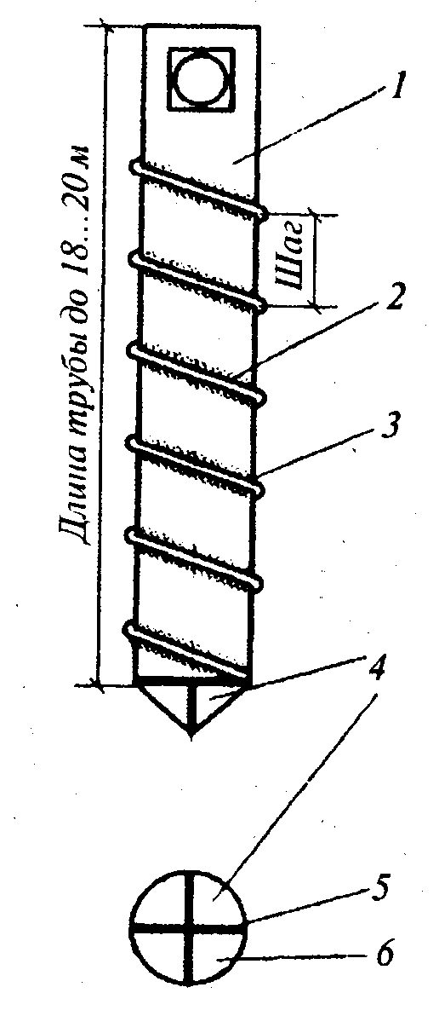  Рис. 6.5. Схема бурозавинчивающейся сваи: 1 - металлическая труба; 2 - сварка навивки с трубой; 3 — навивка из арматуры диаметром 10... 16 мм с шагом 200...400 мм; 4 - крестообразный глухой или теряемый наконечник; 5 - крестовина; 6 - диск из металла | При этих методах происходит нарушение естественной подземной среды и ее равновесия, которое может привести к нежелательным результатам или к серьезному удорожанию строительства. В случаях плотной застройки целесообразно применять метод бурозавинчивающихся свай. Сущность метода в том, что металлическая труба не забивается в грунт, а завинчивается (рис. 6.5). На трубу в заводских условиях навивается узкий шнек из арматуры диаметром 10... 16 мм с шагом 200...500 мм. В зависимости от грунтовых условий труба может быть оснащена заглушкой с рыхлителями, глухими или теряемыми, позволяющими при необходимости не допустить воду в тело трубы. При завинчивании трубы окружающий грунт частично уплотняется, около 15...25% его выдавливается наружу.  Если труба в нижней части глухая, то после завинчивания до проектной отметки в нее вставляется арматурный каркас и она заполняется бетонной смесью. Для труб с теряемым наконечником в нее вставляется арматурный каркас, труба заполняется бетоном, в процессе схватывания бетона труба вывинчивается, в грунте остается башмак, на который опирается железобетонная буронабивная свая. При особо плотных грунтах возможно предварительное пробуривание скважины на несколько меньшую глубину (до 1м) и диаметр скважины должен быть меньше диаметра трубы. Диаметр
завинчиваемых труб 300...500 мм, длина от 4 до 20 м. Важно, что технология позволяет выполнять работы вблизи существующих зданий при высоте в 5 этажей на расстоянии около 40 см, при большей высоте - около 70 см.
В последние годы получили широкое распространение фундаменты в виде мощных опор глубокого заложения с большой несущей способностью, сооружаемых с помощью специальных станков (рис. 6.6.).
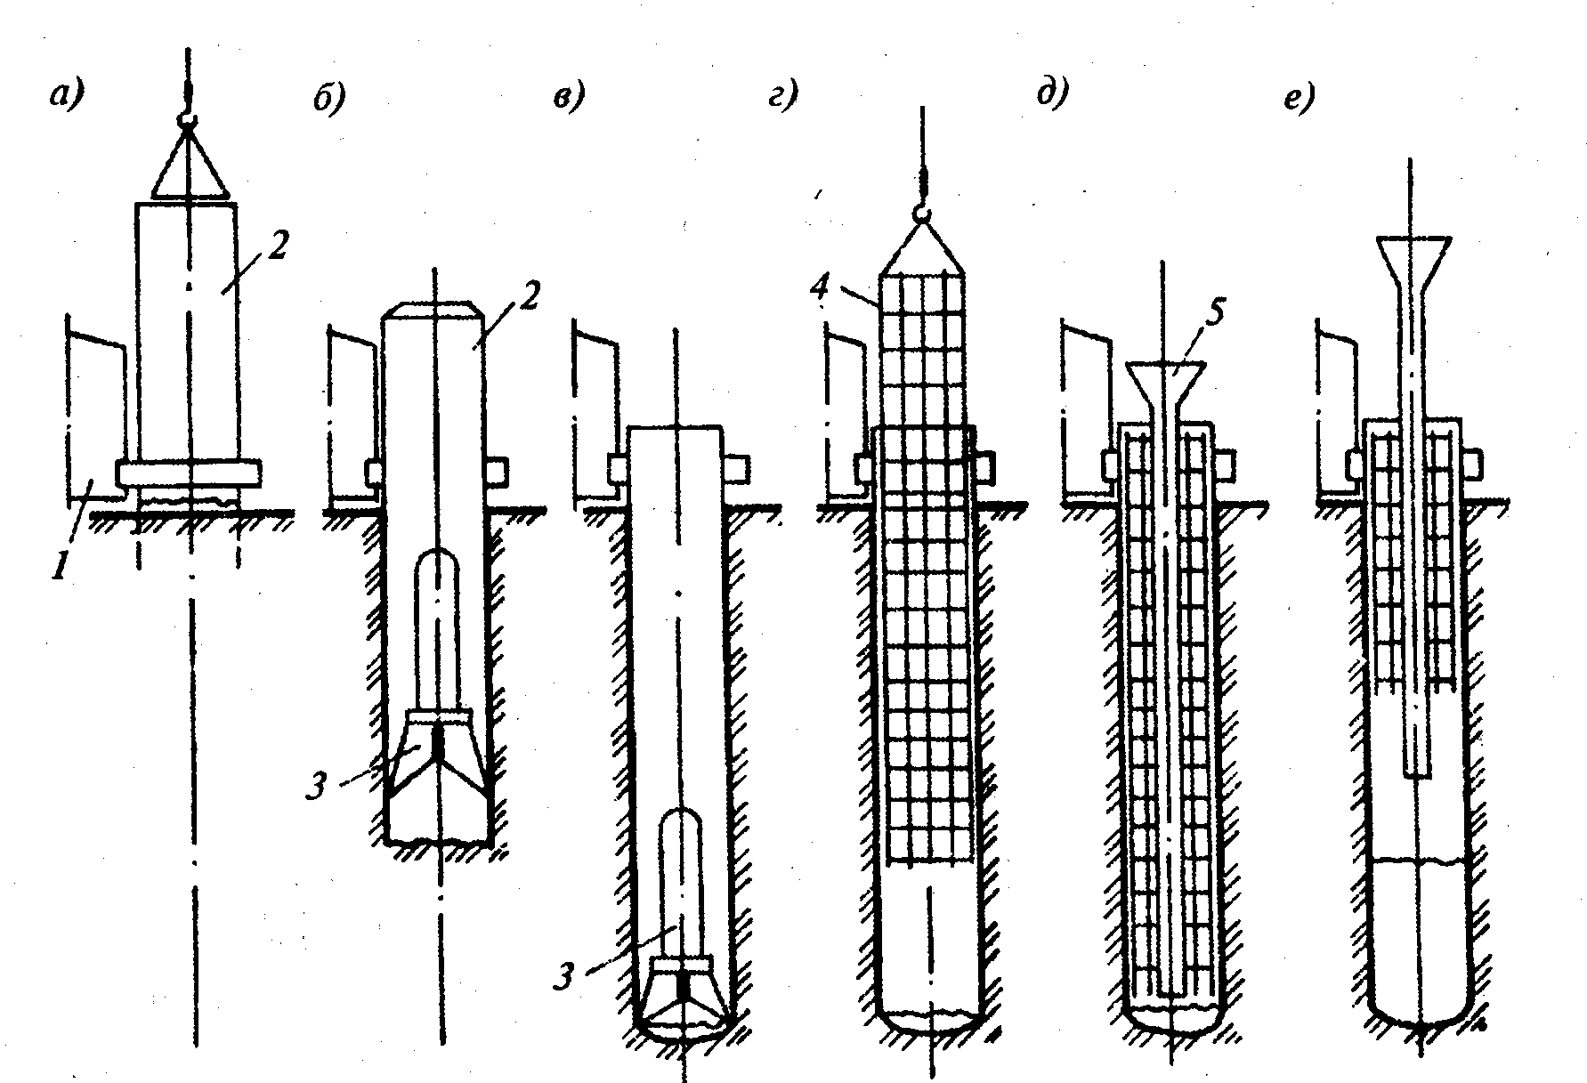  Рис. 6.6. Технологическая схема устройства буронабивных свай диаметром 2...3,5 м:  а - установка бурового станка; б - проходка скважины; в - зачистка забоя; г - установка арматурного каркаса; д - установка бетонолитной трубы; е - бетонирование сваи; 1- буровая установка; 2 - обсадная труба; 3 - грейферный ковш; 4 - арматурный каркас; 5 - бетонолитная труба | Разработка грунта осу-ществляется с помощью грейферного ковша внут-ри опускаемой обсадной трубы. Во время разра-ботки грунта нижний конец трубы должен быть ниже забоя скважины.  Зачистка забоя производится грейферным ковшом. После установки в скважину арматурного каркаса осуществляется бетонирование методом вертикально перемещае-мой трубы; заглубление бетонолитной трубы в бетонную смесь должно быть не менее 1м.
3. Технология устройства ростверков
Конструкцию ростверка и технологию его устройства принимают в зависимости от типа свай. Ростверки объединяют группу свай в одну конструкцию и распределяют на них нагрузки от сооружения. Они чаще всего представляют собой непрерывную ленту по всему контуру здания в плане, включая внутренние стены. При использовании железобетонных свай ростверки могут быть выполнены из монолитного и сборного железобетона (рис. 6.7).
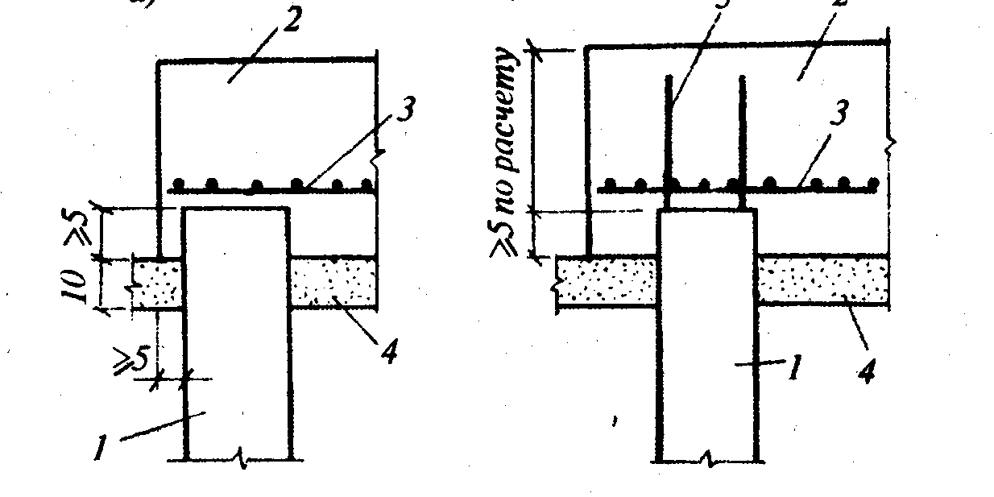  Рис. 6.7. Соединение сваи с ростверком:  а - свободное опирание; б - жесткое опирание;1 - свая; 2 - ростверк; 3 - арматурная сетка; 4 -песчаная подготовка; 5 - выпуск арматуры из сваи | В зависимости от типа здания или сооружения ростверки разделяют на высокие и низкие. При забивных сваях, головы которых после забивки могут оказаться на разных отметках, перед устройством ростверка необходимо выполнить трудоемкие операции по выравниванию голов свай. Для этого необходимо под определенный уровень срубить (срезать) бетон свай, обрезать или загнуть их арматуру.
Срезка свай. Деревянные сваи и шпунт срезают механическими или электрическими пилами, стальные сваи - автогеном или бензорезом, в железобетонных сваях бетон оголовков разрушают обычно с помощью пневматических отбойных молотков. Более эффективно для этих целей применять пуансоны - установки для срезания голов свай (рис. 6.8), состоящие из жесткой замкнутой станины, опускаемой и зажимаемой на свае, подвижной рамы, съемных зубьев и гидродомкрата с поршнем. В комплект установки входит несколько пар пуансонов для свай с различными размерами поперечного сечения. Максимальное рабочее усилие 200 т, рабочий ход от 10 до 50 см, производительность установки - обрезка голов 15...20 свай в час.
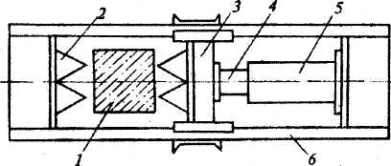  Рис. 6.8. Схема установки для срезки голов свай:  1 - свая; 2 — зубья; 3 - рама установки; 4 - поршень; 5 - гидродомкрат; б - станина | Сваи при погружении иногда отклоняются в плане, при многорядном или кустовом расположении свай эти отклонения не вызывают осложнений при устройстве ростверков. Если же имеется однорядное расположение свай и часть сечения отдельных свай выходит за границы будущего ростверка, то в этом случае необходимо устраивать монолитный ростверк и специальные выступы в ростверке для включения в него этих свай.
При подготовке голов набивных свай к устройству сборных ростверков проверяют верхнюю поверхность по нивелиру и при необходимости выравнивают опорную поверхность свай с помощью бетонной смеси или цементного раствора. Сами же балки железобетонного ростверка устанавливают на выравнивающую подсыпку из песка или шлака, начиная от угла здания, и выполняют монтажные работы строго по захваткам. Элементы сборного ростверка соединяют со сборными короткими сваями на сварке с омоноличиванием стыков.

4. Вспомогательные процессы при производстве земляных работ (временное укрепление стенок выемок)

Временное укрепление стенок выемок. При возведении подземной части зданий и сооружений особые требования предъявляются к откосам и стенкам выемок. Необходимость их крепления, а также конструкции крепления зависят от гидрогеологических условий и конструкции подземной части возводимого сооружения.
Вертикальные стенки в грунтах естественной влажности при отсутствии грунтовых вод допускаются без крепления: при глубине выемок в песчаных и крупнообломочных грунтах не более 1 м, в супесях -1,25 м, в суглинках и глинах - 1,5 м, в особо плотных грунтах -2 м.
При больших глубинах для предотвращения обвалов и оползней стенок выемок устраивают откосы, параметры которых определяются и регламентируются СНиПом. Необходимость устройства откосов ведет к значительному увеличению габаритов земляного сооружения и соответственно объемов разработки грунта, повышению материальных и трудовых затрат.
Для уменьшения объемов земляных работ, а также в случаях, когда разработка выемок с откосами невозможна из-за стесненности площадки или наличия грунтовых вод, устраивают выемки с вертикальными стенками.
Временное крепление стенок земляного сооружения может быть выполнено в виде деревянного или металлического шпунта, деревянных щитов с опорными стойками при подкосном креплении стенок (рис. 6.9).
Шпунтовое ограждение является наиболее надежным, но и самым дорогим из существующих способов. Применяют шпунт при разработке выемок в водонасыщенных грунтах вблизи существующих зданий и сооружений. Шпунт, металлический или деревянный, забивают в грунт на глубину, превышающую глубину будущего котлована на 2...3 м (величина расчетная), чем обеспечивают устойчивое и естественное состояние грунта за пределами выемки. В качестве металлических стоек используют прокатные профили (швеллер, двутавр, трубы) или специально выпускаемый прокат (рис. 6.9, д).
Шпунт может быть сплошным в виде единой стенки, если шпунт прерывистый, то между стойками по мере отрывки котлована забивают деревянную забирку - щиты, отдельные доски, брусья.
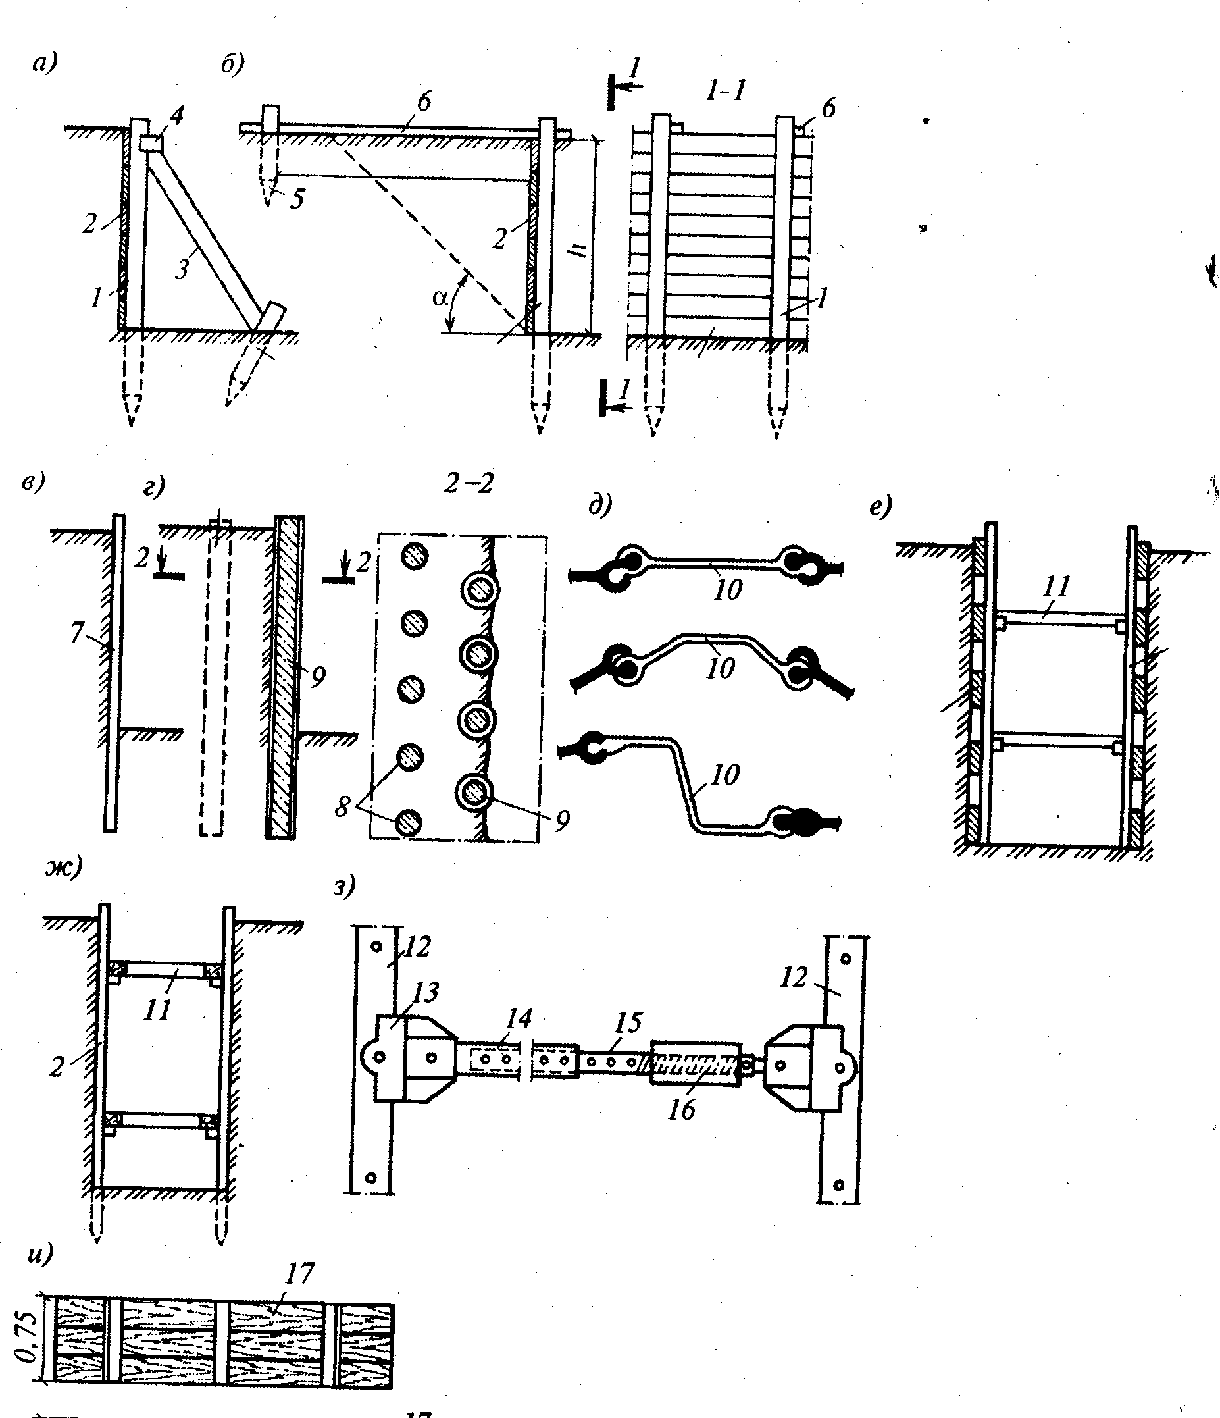
Рис. 6.9. Способы крепления стенок выемок:
а - подкосное; б — анкерное; в - консольное; г -консольное из буронабивных свай или «стены в грунте»; д - из различных типов стальных шпунтов; е - распорное с горизонтальными щитами и прозорами; ж - консольно-распорное; з - инвентарная трубчатая распорная рама; и - инвентарные щиты ограждений (забирка); 1 - стойка; 2 - забирка из досок; 3 - подкос; 4 - бобышка; 5 -анкер; 6 - оттяжка; 7 - шпунтовая стенка; 8 - буронабивные сваи; 9 - то же, в обсадной трубе; 10 - типы шпунта; 11, 13 — распорки; 12 - стойка распорной рамы; 14,15 - наружная и внутренняя трубы; 16 - стяжная муфта; 17 - щиты забирки

Распорное крепление применимо для узких траншей (рис. 9.9, ж) глубиной 2...4 м в сухих и маловлажных грунтах и состоит из вертикальных стоек, горизонтальных досок, дощатых (сплошных или несплошных) щитов и распорок, прижимающих стойки и щиты к стенкам траншеи. Стойки, как и распорки, устанавливают по длине траншеи через 1,5... 1,7 м одна от другой и по высоте - через 0,6...0,7 м. При связных фунтах естественной влажности и глубине до 3 м горизонтальную забирку устраивают из досок толщиной 5 см с прозорами на ширину доски, при большей глубине забирку делают сплошной из щитов. Распорное крепление трудоемко и затрудняет производство работ в траншее, особенно при прокладке коммуникаций, если позволяют условия, то применяют другие виды креплений.
Вместо деревянных стоек и раскосов используют стальные трубчатые стойки и телескопические распорки, длина которых изменяется за счет вращения винтовых муфт. Эти инвентарные распорные рамы эффективны ввиду их малой массы, легкого монтажа и демонтажа. Металлические трубчатые стойки по высоте имеют отверстия для крепления распорок. Распорка телескопического типа (рис. 6.9, з) состоит из наружной и внутренних труб, поворотной муфты и опорных частей. В зависимости от ширины траншеи расстояние между стойками устанавливают путем выдвижения внутренней трубы из наружной, которое фиксируется болтом-стопором, вставляемым в совмещенное отверстие труб. Полное прижатие щитов к стенкам выемки осуществляют поворотом до упора муфты с винтовой нарезкой.
Анкерное крепление. Для восприятия опрокидывающих моментов, возникающих от действия грунта на шпунтовые, свайные и другие ограждения выемок, применяют анкерные устройства (грунтовые анкеры). Анкеры устраивают в одном или нескольких уровнях по высоте откоса под углом к горизонту до 25°.
Основная деталь анкера -растягиваемый элемент (тяга) выполняется из металла. Анкерную тягу одним концом крепят к конструкции стенки, а другим - в грунтовой массив за пределы возможной призмы обрушения и закрепляют там при помощи инъецируемого в грунт раствора (рис. 6.9, б). Грунтовой анкер устраивают следующим образом.
После разработки котлована до определенной отметки под углом к горизонту забуривают скважину диаметром 20...30 см и глубиной 8...20 м, часто применяя при этом обсадные трубы. Тягу заводят в скважину, после чего в нее инъецируют раствор, замоноличивая анкер по всей длине или только в нижней его части. Когда раствор затвердеет, анкер натягивают. Грунтовые анкеры располагают через 3...5 м.
Конструкции анкеров отличаются материалом, из которого изготовлена тяга, несущей способностью и способом закрепления в грунте.
Наиболее простое и часто встречаемое анкерное крепление выполняется следующим образом. На уровне дна котлована или траншеи вдоль стенок забивают с шагом 1,5...2,0 м (в зависимости от глубины котлована и влажности грунта) стойки на глубину 0,5... 1,0 м ниже уровня дна котлована. Эти стойки на уровне верха котлована оттягивают анкерными тягами в виде двух пластин, на расстояние, превышающее угол естественного откоса и прикрепляют эти пластины к наклонно забитому анкеру. За установленными и закрепленными стойками укладывают щиты или дощатую забирку. Анкерные тяги несколько заглубляют в грунт, чтобы они не мешали передвижению людей по бровке котлована.
Подкосное крепление обычно устраивают при отрывке широких котлованов с расположением внутри котлована. Крепление состоит из щитов или досок, прижатых к грунту стойками, раскрепленными подкосами с защемлением с помощью упоров. Вертикальные стойки приобретают устойчивость за счет наклонных подкосов и горизонтальных распорок, при этом получившийся треугольник устойчив от скольжения благодаря забиваемым наклонным анкерам в угле соединения распорки и подкоса. Дощатые щиты устанавливают между стенками котлована и стойками, свободное расстояние между ними засыпают землей для создания цельной единой конструкции, которая всегда будет устойчивой. Подобное крепление используют ограниченно, так как подкосы и упоры, расположенные в котловане, усложняют производство основных работ.
По мере выполнения или окончания работ крепление котлованов и траншей разбирают снизу вверх.
Список использованных источников
1.ВСН 5-71 Временные указания по устройству коротких буронабивных бетонных и бутобетонных свай для малоэтажных сельских зданий
2.Теличенко В.И., Лапидус А.А., Терентьев О.М.

